Итоговая комплексная контрольная работа для 2 класса
Фамилия, имя_________________________________________________
Лицей № ________________________ Класс__________________
Начни читать текст. По сигналу учителя поставь палочку после того слова, до которого дочитаешь. Дочитай текст до конца.
Мир рыб.
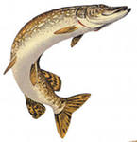
Мир рыб удивительно разнообразен. Это касается и их внешнего облика, и образа жизни. Среди рыб есть гиганты и лилипуты. Население водоемов очень многочисленно. Здесь есть окунь, карась, щука, сом и многие другие.
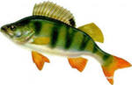
Щука - хищная рыба. Она очень прожорлива. Хищница питается любыми рыбешками. Растет она очень быстро. Самки крупнее самцов. За год самка достигает девяносто пять сантиметров в длину, а самец только – восемьдесят сантиметров.
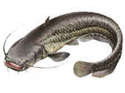
Сом и окунь тоже растут довольно быстро, особенно на первом году жизни. К концу года длина сома может превышать тридцать сантиметров, а размер тела окуня десять сантиметров. В последующие годы темп роста этих рыб несколько замедляется.
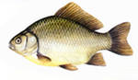
А вот караси растут медленно. Речной карась за всю свою жизнь может достигать длины тела не более девятнадцати сантиметров. Ежегодный прирост у них составляет два сантиметра.
Эти виды рыб встречаются в водоемах почти на всей территории России. Но загрязнение воды, перегорождение и высыхание рек способно ставить их под угрозу исчезновения. Поэтому одной из важнейших задач человечества является охрана водоёмов. (158 слов )
Основная часть
Задание 1.
О ком говорится во втором абзаце текста?
Ответ: В нём говорится о___________________________________
Задание 2.Найди в тексте ответ на вопрос: «Чем питается щука?» Спиши это предложение._____________________________________________________________________________________________________________________________________
Проверь свою запись, если надо, исправь.
Задание 3.
1.Нади в выписанном тобой предложении слово, обозначающее признак предмета (имя прилагательное). Надпиши над ними: прил..
2. Найди в выписанном предложении слово, обозначающее действие предмета (глагол). Надпиши над ним гл.
Задание 4.
- Найди и выпиши из текста названия животных.
Рыбы:__________________________________________________________
- Подчеркни в выписанных словах буквы мягких согласных.
Задание 5.
За год длина сома может превышать 30 см, а размер тела окуня 10 см.
- Запиши вопрос задачи, если она решается так:
30 – 10 =…
______________________________________________________________
Сосчитай и запиши ответ:________________________________________
Задание 6.
Отметь значком V, какая рыба вырастает за год меньше, чем щука, но больше, чем окунь.
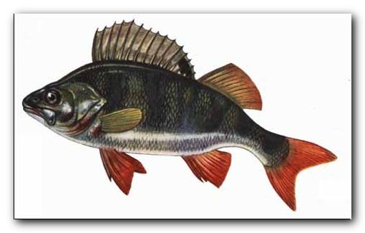
А Б В Г
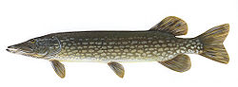

30см 10 см 95 см 19 см
Дополнительная часть
Задания 7 - 11 можно выполнить в любом порядке.
Постарайся выполнить не меньше трёх заданий.
Задание 7.
Реши задачу, используя данные текста.
Про какую рыбу говорится, что длина её тела на 65 см больше, чем у сома?
Запиши название рыбы. Ответ поясни вычислением.
________________________________________________________________________________________________________________________________________________________
Задание 8.
Заполни таблицу, используя данные текста.
рыба | Длина тела | Какая рыба стоит на первом месте по длине тела?  Какие места у остальных?
сом
окунь
щука
карась
Задание 9.Ответь на вопрос и коротко поясни свой ответ. Если нужно, перечитай текст.
У какой рыбы увеличение длины тела за год меньше, чем у других?
Отметь значком V
Меньше длина тела у сома
Меньше длина тела у карася
Меньше длина тела у окуня
Меньше длина тела у щуки
Объяснение:_____________________________________________________________________________________________________________________________________________________________________________________________________________________________________________________________
Задание 10.
Одной из важнейших задач человечества является охрана водоёмов. Что ты можешь делать для охраны водоёмов?
____________________________________________________________________________________________________________________________________________________________________________________________________________________________________Задание11. Напиши, что означает слово «водоём». __________________________________________________________________________________________________________________________________________________

